**Patelnia do naleśników - obowiązkowe wyposażenie każdej kuchni**

**Z czekoladą, z owocami czy na słodko - każdy z nas kocha naleśniki. Jeśli chcesz je przyrządzić we własnym domu, z pewnością przyda Ci się <strong>patelnia do naleśników</strong>!**

**Patelnia do naleśników - dla idealnie chrupiących potraw**

**Komu przyda się patelnia do naleśników?**

Wyspecjalizowane narzędzia kuchenne nie muszą być wyłącznie domeną drogich restauracji. Każdy z nas ma przecież potrawy, które zajmują w jego sercu - i żołądku - szczególne miejsce. Dla wielu z nas są to naleśniki, które dają nam nieskończenie wiele możliwości przygotowania - od tych z czekoladą, po te przyrządzane na słono z mięsem czy meksykańskim farszem. Jeśli chcesz przygotować takie dania w domu, z pewnością przyda Ci się [patelnia do naleśników](https://www.patelnie-tytanowe.pl/17-patelnie-nalesnikowe). Umożliwią one dokładne i równomierne usmażenie każdej porcji płynnego ciasta, która pod wpływem rozgrzanego tytanu zmieni się w pyszne i chrupiące danie!

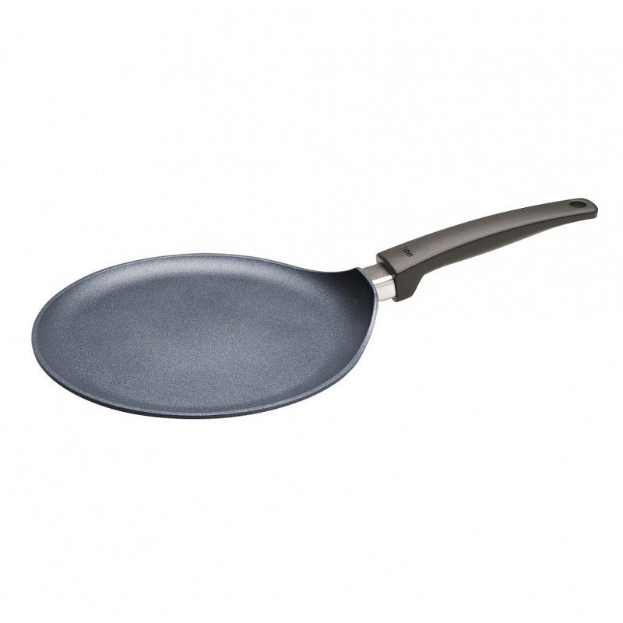

**Gdzie czeka na Ciebie najlepsza patelnia do naleśników?**

Nie każda **patelnia do naleśników** pozwoli nam jednak na uzyskanie doskonałych efektów. Każda z nich powinna mieć odpowiednio śliską powłokę i niskie brzegi, które umożliwią szybkie przełożenie potrawy na talerz. Takie właśnie akcesoria kuchenne znajdziesz w sklepie patelnie-tytanowe.pl, gdzie kupisz wszystkie rodzaje patelni niezbędne w Twojej kuchni!